# 山西财经大学资源型经济转型协同创新中心“十四五”重点工作座谈会成功举行

来源：未知 编辑：admin 时间：2020-07-27

2020年7月25日上午，我校资源型经济转型协同创新中心、资源型经济研究中心“十四五”时期重点工作座谈会在修德楼15层3号会议室举行。协同单位山西省委政研室（省深改办、省转型综改办）原副主任、一级巡视员加年丰，山西省政府副秘书长梁敬华、运城学院校长薛耀文、山西省发改委改革处处长于学军、山西省政府研究室一处处长刘玉岗受邀参加会议，省社科界山西省社科联副主席王纪山、山西省科技厅副厅长牛青山、山西省委宣传部理论处处长刘晓哲、山西省教育厅科学技术与信息化处处长赵瑞、山西省教育厅科学技术与信息化处主任科员芦永明莅临指导。我校校长、资源型经济转型协同创新主任刘维奇教授参加会议，会议由资源型经济转型协同创新中心常务副主任郭淑芬教授主持。

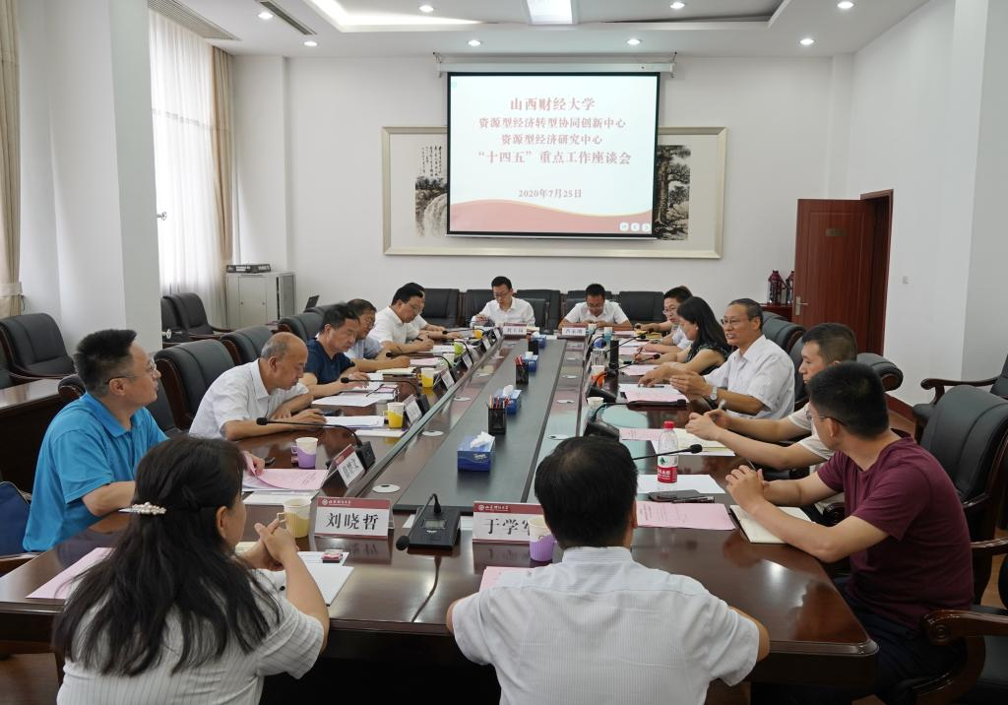

刘维奇校长对各位领导、专家们的到来表示热烈欢迎。刘维奇在致辞中指出，习近平总书记三年两次到山西视察，充分体现了习近平总书记对山西资源型经济转型的关爱。省委经济工作会议提出了“转型出雏型”的要求。当前，全省上下正在认真学习贯彻落实习近平总书记视察山西重要讲话重要指示，认真学习中共山西省委十一届十次全体会议精神，也正值资源型经济转型协同创新中心编制“十四五”规划的关键时期，希望各位领导、专家为山西高质量转型发展、中心“十四五”重点工作提出真知灼见。

座谈会上半段，来自协同单位的各位领导、专家就山西当前及“十四五”时期资源型经济转型中的重大问题进行了指导。加年丰指出，理论研究要为省委重大决策提供理论支撑、要围绕“直道、弯道、换道”、转型出雏型、全省区域空间布局、成为京津冀重要一员等重大问题进行研究。梁敬华认为“十四五”时期要重视现代农业、农村一二三产融合发展，农业发展要尊重市场波动规律、自然规律，要围绕“六新”要求发展现代农业，要根据市场需求做好产业链耦合，要以农业科技集团、直播带货等为引领转变农业经营方式，提升农业效益，要政企融合建设农谷、农高区，要提高农民素质，改善乡村治理能力。薛耀文指出，协同创新中心要为省委省政府决策提供依据，当前，要围绕落实习近平总书记视察山西重要讲话重要指示、楼阳生书记省委十一届十次会议讲话精神进行重点研究。于学军强调，高校社科研究需要更加接地气，要能转化为省委省政府的政策，当前要围绕“八个转型”、“八个定位”、“十大战略”、聚焦“六新”等开展深入研究。刘玉岗认为，“十四五”时期要关注跨越“中等收入陷阱”、新一轮产业与技术革命、后疫情时代、全国区域格局变化等大局变化，要围绕省委政府关注的新兴产业、未来产业、能源革命、开发区、营商环境等重大问题开展研究。

座谈会下半段，来自省社科界的各位领导专家就“十四五”时期协同创新中心建设中的重点工作进行了指导。王纪山指出，在落实习近平总书记视察山西重要讲话重要指示、落实十一届十次全会精神的关键时期，召开“十四五”重点工作座谈意义重大，建好协同创新中心，要有所为有所不为，老师们要克服困难实实在在为协同单位服务。牛青山指出，省里现在高度重视智库建设，要将智库研究成果转化为决策，高校智库建设要解决“干什么”、“怎么干”、“谁来干”等问题。刘晓哲处长介绍了省委宣传部推进重点智库建设的工作进展，强调利用好高校智库这支队伍，需要高校研究机构转型，要从落实习近平总书记视察山西重要讲话重要指示、省委“四为四高两同步”撰写理论文章，要把省委省政府决策部署转化成通俗读物让群众、干部接受、落实。赵瑞重点就协同创新中心“十四五”重点工作提出几点要求，围绕山西高质量发展打造一流智库是中心建设的主线，要编制“十四五”规划、建设方案描绘中心发展蓝图，实现重大决策有我参与、重大项目由我承担、重要成果不断涌现的目标，需要坚持“转型为纲、项目为王、改革为要、创新为上”原则，提出协同创新中心建设要做到“站的高、落的实、好操作”三点要求。

刘维奇校长在总结指出，各位领导、专家围绕资源型经济转型中的重大问题、协同创新中心建设中的重点工作进行了细致的指导，协同创新中心“十四五”时期的重大事项、科研选题更加明确，中心会将各位领导、专家的思想吸收到“十四五”规划中，纳入到“十四五”时期的重点工作中。

播放

上一篇：[山西医科大学校领导看望我校2020年志愿服务西部计划志愿者](http://www.gk114.com/a/gxzs/zszc/hebei/2020/0727/17589.html)   
下一篇：[河北医科大学2021年招生章程](http://www.gk114.com/a/gxzs/zszc/hebei/2021/0604/19713.html)

相关文章：

* *[*[*河北高校*](http://www.gk114.com/a/gxzs/zszc/hebei/)*]*[河北工业职业技术大学2022年本专科招生章程](http://www.gk114.com/a/gxzs/zszc/hebei/2022/0601/22638.html)
* *[*[*河北高校*](http://www.gk114.com/a/gxzs/zszc/hebei/)*]*[沧州交通学院（原北京交通大学海滨学院）2021年招生章程](http://www.gk114.com/a/gxzs/zszc/hebei/2021/0616/19943.html)
* *[*[*河北高校*](http://www.gk114.com/a/gxzs/zszc/hebei/)*]*[河北医科大学2021年招生章程](http://www.gk114.com/a/gxzs/zszc/hebei/2021/0604/19713.html)
* *[*[*河北高校*](http://www.gk114.com/a/gxzs/zszc/hebei/)*]*[山西医科大学校领导看望我校2020年志愿服务西部计划志愿者](http://www.gk114.com/a/gxzs/zszc/hebei/2020/0727/17589.html)
* *[*[*河北高校*](http://www.gk114.com/a/gxzs/zszc/hebei/)*]*[石家庄铁道大学土木学院召开学生工作研讨会](http://www.gk114.com/a/gxzs/zszc/hebei/2020/0727/17585.html)
* *[*[*河北高校*](http://www.gk114.com/a/gxzs/zszc/hebei/)*]*[河北医科大学药学院赴邢台、邯郸等地开展暑期学生“大家访”活动](http://www.gk114.com/a/gxzs/zszc/hebei/2020/0727/17584.html)
* *[*[*河北高校*](http://www.gk114.com/a/gxzs/zszc/hebei/)*]*[河北医科大学（河北省）2017-2019年各专业录取分数统计表](http://www.gk114.com/a/gxzs/zszc/hebei/2020/0727/17583.html)
* *[*[*河北高校*](http://www.gk114.com/a/gxzs/zszc/hebei/)*]*[鄂尔多斯应用技术学院与内蒙古工业大学举行联合培养硕士研究生签约仪式](http://www.gk114.com/a/gxzs/zszc/hebei/2020/0623/16943.html)
* *[*[*河北高校*](http://www.gk114.com/a/gxzs/zszc/hebei/)*]*[内蒙古财经大学举行第一届心理健康运动会](http://www.gk114.com/a/gxzs/zszc/hebei/2020/0623/16939.html)
* *[*[*河北高校*](http://www.gk114.com/a/gxzs/zszc/hebei/)*]*[北京交通大学海滨学院2020年招生章程](http://www.gk114.com/a/gxzs/zszc/hebei/2020/0622/16932.html)

相关推荐：

* *[*[*河北高校*](http://www.gk114.com/a/gxzs/zszc/hebei/)*]*[廊坊职业技术学院2021年招生章程](http://www.gk114.com/a/gxzs/zszc/hebei/2021/0615/19931.html)
* *[*[*河北高校*](http://www.gk114.com/a/gxzs/zszc/hebei/)*]*[2021年河北环境工程学院招生章程](http://www.gk114.com/a/gxzs/zszc/hebei/2021/0615/19930.html)
* *[*[*河北高校*](http://www.gk114.com/a/gxzs/zszc/hebei/)*]*[北华航天工业学院2021年全日制普通本科招生章程](http://www.gk114.com/a/gxzs/zszc/hebei/2021/0608/19789.html)
* *[*[*河北高校*](http://www.gk114.com/a/gxzs/zszc/hebei/)*]*[河北环境工程学院2020年招生简章(图片版)](http://www.gk114.com/a/gxzs/zszc/hebei/2020/0723/17542.html)
* *[*[*河北高校*](http://www.gk114.com/a/gxzs/zszc/hebei/)*]*[北华航天工业学院2020年招生章程](http://www.gk114.com/a/gxzs/zszc/hebei/2020/0707/17381.html)
* *[*[*河北高校*](http://www.gk114.com/a/gxzs/zszc/hebei/)*]*[河北金融学院2020年招生章程](http://www.gk114.com/a/gxzs/zszc/hebei/2020/0623/16933.html)